Storyboard Game 3D: Shadows of the Abandoned

1. Ringkasan Game
Pemain terbangun di dalam rumah sakit jiwa yang ditutup sejak 1970-an setelah hilangnya seluruh penghuni secara misterius. Melalui dokumen dan petunjuk yang tersebar, pemain mengetahui bahwa sebuah eksperimen mind-warping gagal dan melepaskan entitas yang tidak terlihat di bawah cahaya, tetapi muncul dalam kegelapan.

Mekanik inti
- Gerak dan pandangan first-person: WASD dan mouse.
- Senter (F) dengan baterai terbatas dan efek berkedip.
- Interaksi (E): pintu, catatan, kunci, dan saklar.
- Pengumpulan dokumen, progres berbasis kunci, event berbasis trigger, sekuens kejar, dan beberapa ending.

2. Alur Scene

Scene 1: Prolog, Terbangun
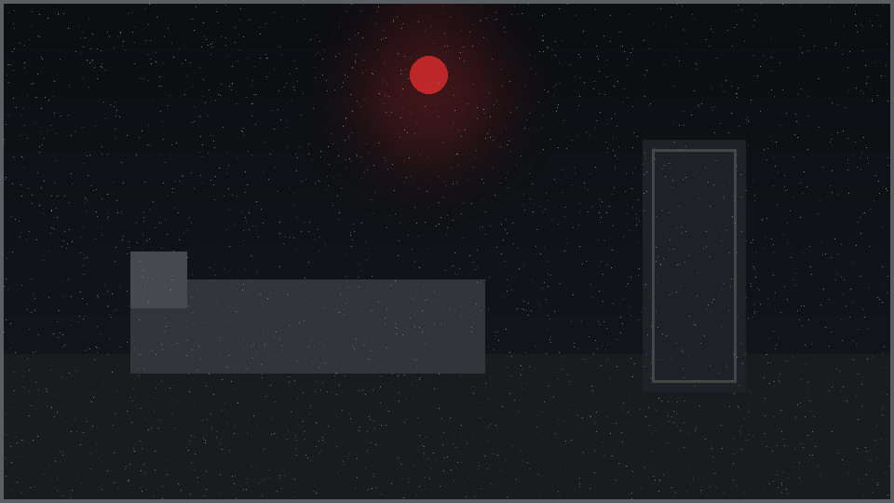
Gambar 1. Sketsa konsep Scene 1 (ilustrasi rancangan, bukan screenshot game)
Lokasi | Ruang perawatan kecil dengan lampu darurat dingin yang berkedip.
Visual / kamera | Layar hitam, lalu pandangan kabur yang perlahan fokus. Kamera first-person dari posisi berbaring.
Aksi pemain | Bangun, belajar bergerak (WASD) dan melihat sekitar (mouse). Tutorial senter (F) dan interaksi (E).
Event | Pintu terkunci. Pemain menemukan kunci pertama di dalam laci.
Audio | Dengung ruangan, tetesan air, napas pemain.

Scene 2: Lobi dan Resepsionis
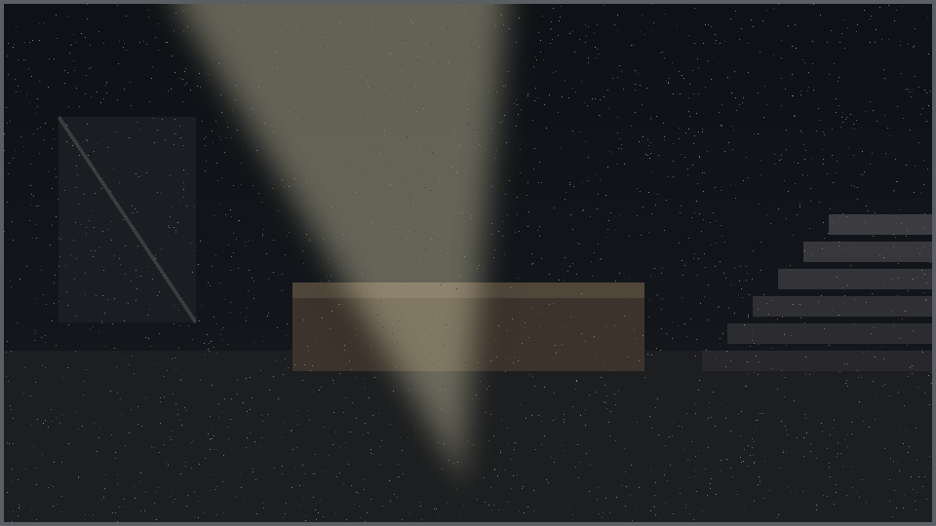
Gambar 2. Sketsa konsep Scene 2 (ilustrasi rancangan, bukan screenshot game)
Lokasi | Lobi besar berdebu, meja resepsionis, tangga rusak.
Visual / kamera | Partikel debu terlihat di cahaya senter, bayangan panjang di dinding.
Aksi pemain | Menjelajah dan membaca dokumen #1 (pengumuman penutupan rumah sakit).
Event | Petunjuk tentang hilangnya seluruh staf dan pasien. Lampu berkedip sekali sebagai tanda pertama ada sesuatu.
Audio | Langkah kaki bergema, derit kayu, suara samar dari kejauhan.

Scene 3: Koridor Bangsal Pasien
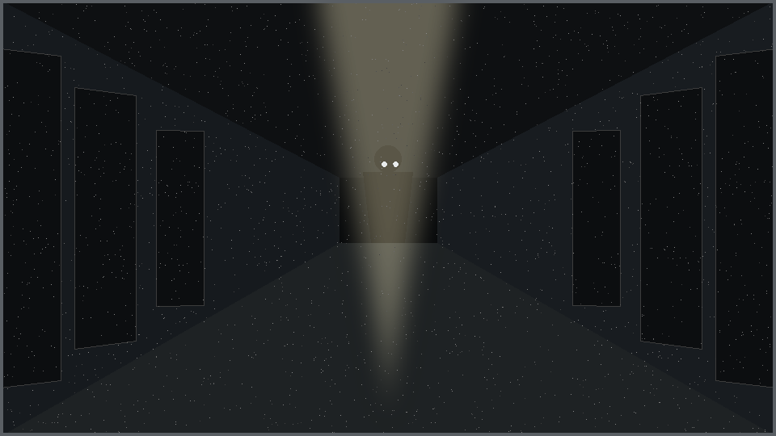
Gambar 3. Sketsa konsep Scene 3 (ilustrasi rancangan, bukan screenshot game)
Lokasi | Koridor panjang dengan sel pasien di kiri dan kanan.
Visual / kamera | Cahaya terbatas, pintu sel terbuka sebagian, ujung koridor gelap.
Aksi pemain | Mengumpulkan baterai dan membaca dokumen #2 (catatan harian pasien).
Event | Pertemuan pertama dengan entitas. Lampu padam dan senter berkedip. Pemain harus tetap berada di bawah cahaya agar aman.
Audio | Stinger horor, bisikan spasial dari arah gelap.

Scene 4: Ruang Arsip dan Kantor Dokter
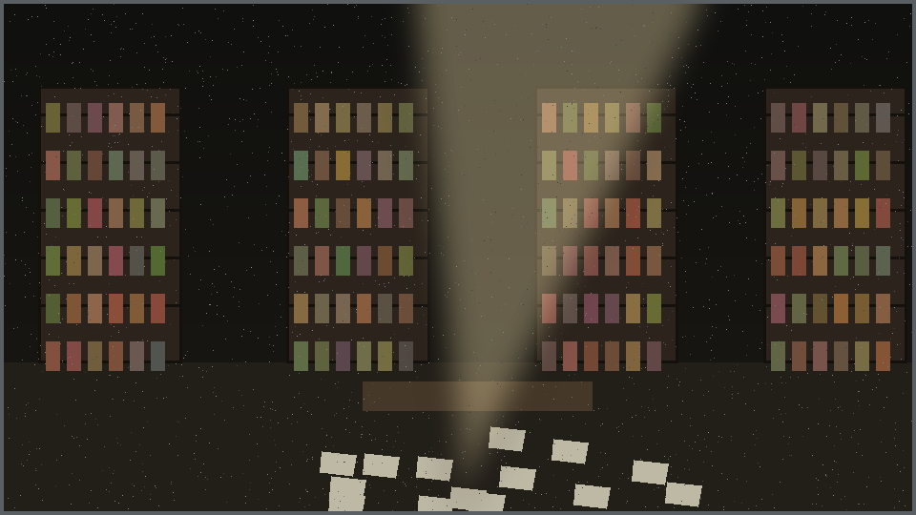
Gambar 4. Sketsa konsep Scene 4 (ilustrasi rancangan, bukan screenshot game)
Lokasi | Ruang arsip penuh rak dan kantor dokter kepala.
Visual / kamera | Kertas berserakan, foto pasien, papan tulis berisi diagram eksperimen.
Aksi pemain | Mencari dokumen penting dan kunci akses area terlarang.
Event | Dokumen #3 mengungkap eksperimen mind-warping yang gagal. Pemain mendapat kunci area terlarang.
Audio | Ambient yang menegang, entitas terdengar mondar-mandir di luar ruangan.

Scene 5: Area Terlarang (Sekuens Kejar)
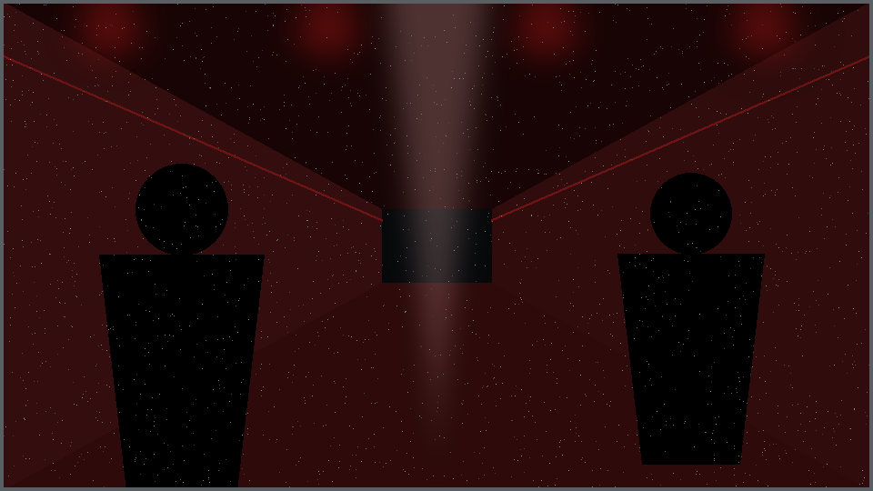
Gambar 5. Sketsa konsep Scene 5 (ilustrasi rancangan, bukan screenshot game)
Lokasi | Lorong bawah tanah menuju laboratorium.
Visual / kamera | Lampu merah darurat berkedip, lorong sempit, bayangan entitas di sisi layar.
Aksi pemain | Berlari, bersembunyi di bawah cahaya, mengatur pemakaian baterai senter.
Event | Chase sequence. Entitas mengejar di kegelapan. Pemain harus mencapai pintu berikutnya sebelum baterai habis.
Audio | Detak jantung, langkah cepat, raungan entitas.

Scene 6: Laboratorium Eksperimen (Klimaks)
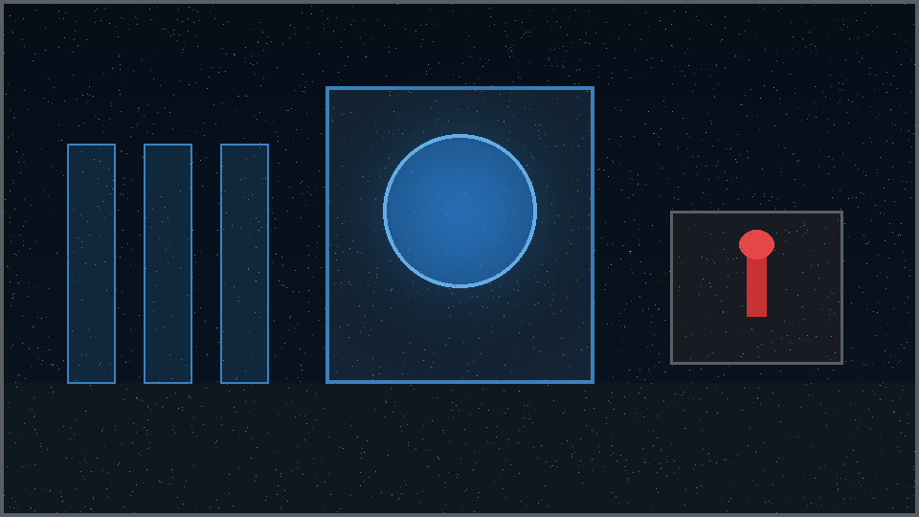
Gambar 6. Sketsa konsep Scene 6 (ilustrasi rancangan, bukan screenshot game)
Lokasi | Laboratorium dengan mesin besar, tabung, dan panel saklar.
Visual / kamera | Cahaya biru dingin, dengung mesin yang menguat.
Aksi pemain | Membaca dokumen terakhir dan mendekati mesin pusat eksperimen.
Event | Pemain menentukan tindakan di depan mesin. Pilihan ini menentukan ending.
Audio | Dengung mesin yang menaik, musik klimaks.

3. Percabangan Ending
Ending ditentukan oleh pilihan pemain di Scene 6 dan kondisi cahaya senter.

Ending A. Kabur
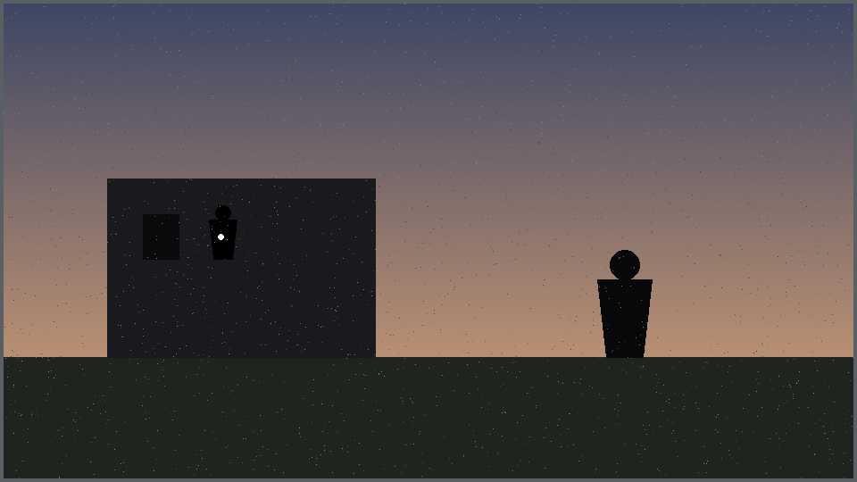
Sketsa konsep Ending A. Kabur
Pilihan pemain | Pemain menghindari mesin dan langsung menuju pintu keluar.
Adegan penutup | Fajar di luar gedung, tetapi sebuah bayangan samar mengintip dari jendela.

Ending B. Hancurkan
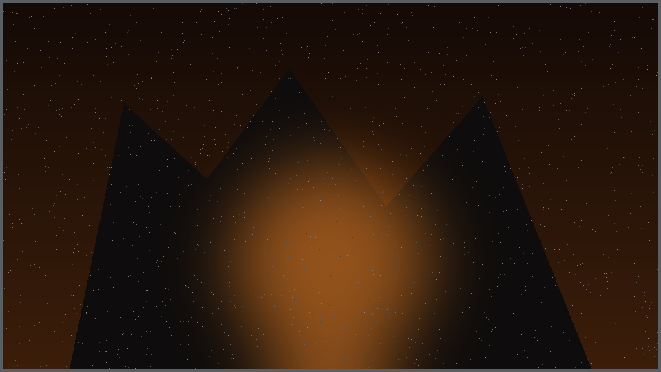
Sketsa konsep Ending B. Hancurkan
Pilihan pemain | Pemain mengaktifkan saklar penghancur mesin.
Adegan penutup | Entitas menjerit lalu lenyap, gedung runtuh perlahan.

Ending C. Terserap
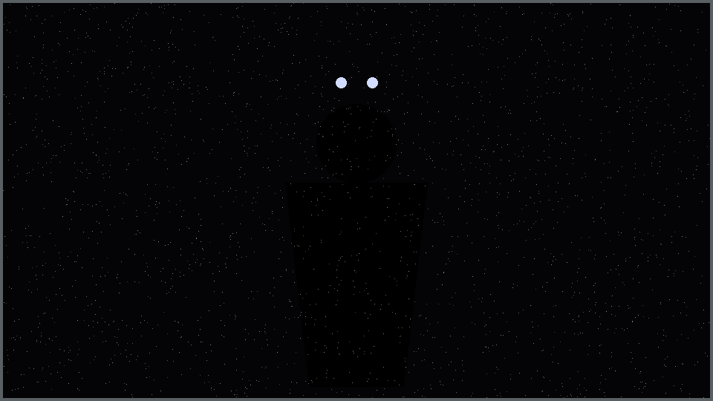
Sketsa konsep Ending C. Terserap
Pilihan pemain | Pemain gagal menjaga cahaya atau memilih mendekati entitas.
Adegan penutup | Layar menggelap, pemain menjadi bagian dari asylum.

4. Catatan Implementasi
- Definisikan tiap scene melalui SceneManager.js, lengkap dengan interactables dan triggers.
- Kelola pergantian cerita dan ending lewat EventSystem (emit dan on).
- Gunakan folder audio ambient, stingers, entity, interactions, dan footsteps yang sudah ada pada struktur repo.

